

**《运动控制系统》**

**课程设计报告**

**实验名称：**基于NI平台300kW三相电压型两电平PWM整流器设计与仿真

|  |  |  |  |
| --- | --- | --- | --- |
| **班级：** |  | **班级：** |  |
| **姓名：** |  | **姓名：** |  |
| **学号：** |  | **学号：** |  |

**日期：**2023年2月22日

目录

一、绪论 1

1.1、PWM整流器发展及现状 1

1.2、PWM整流器拓扑结构 1

1.2.1单相电压型PWM整流器主电路拓扑结构 2

1.2.2 三相VSR三线四开关主电路拓扑结构 2

1.2.3 三相VSR三线六开关主电路拓扑结构 2

1.2.4大功率的PWM整流器拓扑结构 3

1.3、PWM整流器的优点 4

二、三相PWM整流器数学模型 4

三、双闭环控制系统PI参数整定 5

3.1、电流内环调节器PI参数整定 5

3.2、电压外环调节器PI参数整定 7

四、设计要求和主要设计内容 8

4.1 技术要求 8

4.2 主要设计内容 8

五、参数整定 8

5.1 直流侧负载电阻参数设计 8

5.2 交流侧电感参数设计 9

5.2.1 基于额定功率的电感设计 9

5.2.2 基于输入电流脉动量的电感设计 11

5.3 直流侧电容参数设计 11

5.4 PID整定 12

5.6 仿真运行 13

六、性能分析 16

七、实验结论 18

八、总结 18

## 一、绪论

### 1.1、PWM整流器发展及现状

PWM整流对电网不产生谐波污染，因而是一种真正意义上的绿色环保电力电子装置。经过几十年的研究和发展，PWM整流器技术已日趋成熟。PWM整流器主 电路已从早期的半控型器件桥路发展到如今的全控型器件桥路；其拓扑结构已从单 相、三相电路发展到多相组合及多电平拓扑电路；PWM开关控制由单纯的硬开关调制发展到软开关调制；功率等级从千瓦级发展到兆瓦级。

在中大功率场合特别是需要能量双向传递的场合中，PWM整流电路具有非常广泛的应用前景。IGBT等新型电力半导体开关器件的出现和PWM控制技术的发 展，极大地促进了 PWM整流电路的发展，并使之进入了实用化阶段，已经应用于 有源滤波器、超导储能、交流传动、高压直流输电以及统一潮流控制等方面。在我国，PWM整流电路地研究仍处于起步阶段，有关PWM整流电路的 研究主要以理论和实验研究为主，虽然取得了一定进展，但是还不够完善。

### 1.2、PWM整流器拓扑结构

根据不同的功率等级以及不同的用途，有各种不同的PWM整流器拓扑结构： PWM整流器的拓扑结构如下图1所示：

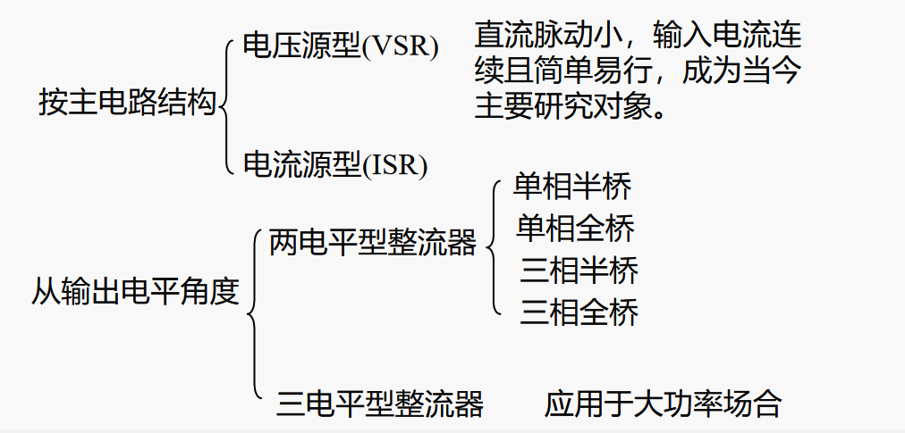

图1. PWM整流器拓扑结构

#### 1.2.1单相电压型PWM整流器主电路拓扑结构

对于单相PWM整流器，其常用的拓扑结构有以下单相全桥式和单相倍压式两种，如图2、3所示：

|  |  |
| --- | --- |
|  |  |
| 图2.单相全桥式可逆PWM变流器 | 图3.单相倍压式可逆PWM变流器 |

目前对单相电压型PWM整流器而言，其主要研究集中在这两种主电路的控制策略和算法上。

#### 1.2.2 三相VSR三线四开关主电路拓扑结构

三相VSR三线四开关主电路拓扑结构如图4所示：

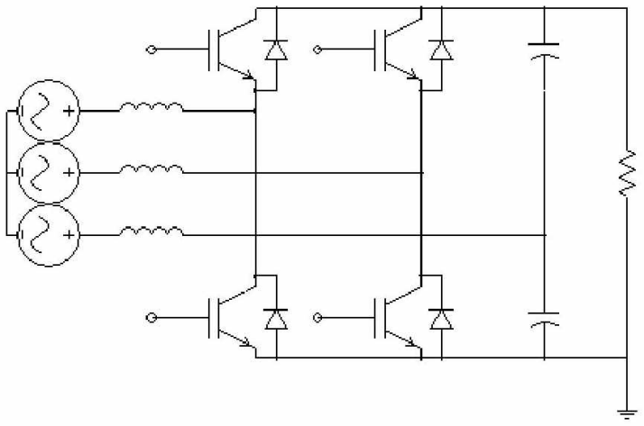

图4.三相VSR三线四开关主电路拓扑结构

采用这种电路直流侧电容数值要求比较高，对死区比较敏感，所以仍处于研究阶段。

#### 1.2.3 三相VSR三线六开关主电路拓扑结构

目前研究和使用最为广泛的PWM整流电路如下图5所示：

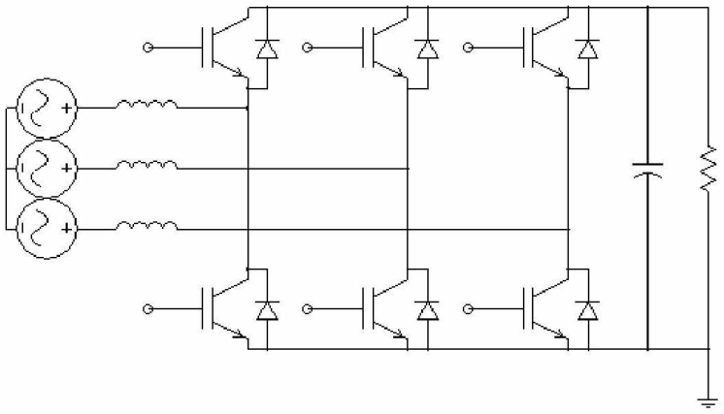

图5.三相VSR三线六开关主电路拓扑结构

这种电路由一个三相全控桥、交流侧的三个电感、直流侧一个大的直流稳压电容构成。它能够通过坐标变换的方法，直接将三相交流系统变换成两相直流系统从 而对有功和无功功率进行控制。系统电压外环和电流内环分别控制交流侧电流及直流侧电压，使系统以单位功率因数运行

#### 1.2.4大功率的PWM整流器拓扑结构

由于器件额定功率的限制，当需要满足高压大功率的情况时，就出现了高电压和大电流的拓扑结构。其中三电平电路最为典型、普遍，其拓扑结构如下图所示：

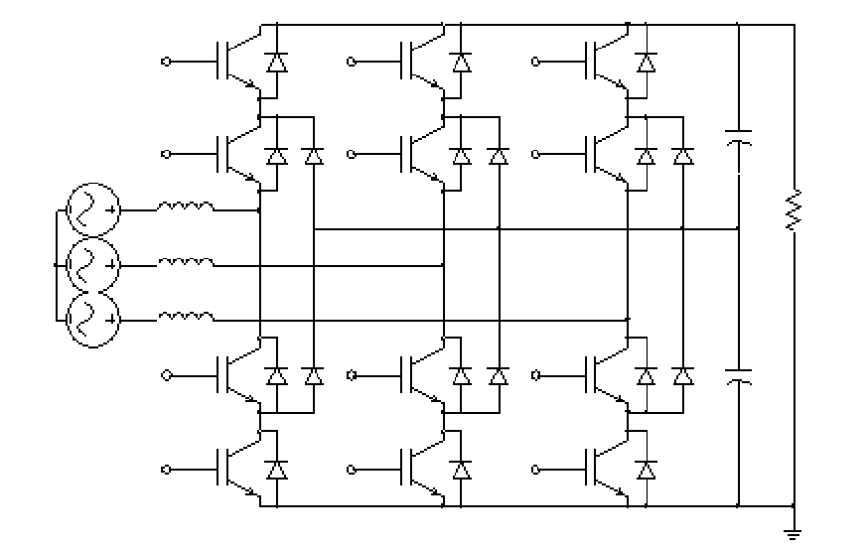

图6.三电平整流主电路拓扑结构

三电平整流电路可以减少高次谐波对电网的污染，以前只有高压变频器才会采用这种技术，目前一般通用系统也有推广三电平技术的趋势。相对于电流源型PWM整流器而言，电压源型PWM整流器有较快的响应速度, 且易于实现，所以目前PWM整流器一般采用电压源型PWM整流电路。

### 1.3、PWM整流器的优点

传统的相控整流器虽然应用时间较长，技术也较成熟，且被广泛使用，但仍然存在很多如下问题:

* 晶闸管换相引起网侧电压波形畸变。
* 网侧谐波电流对电网产生谐波“污染”。
* 深控时网侧功率因数降低。
* 闭环控制时动态响应相对较慢。
* 二极管整流器改善了整流器网侧功率因数，但仍会产生网侧谐波电流；
* 它的不足还在于其直流电压的不可控性。

PWM整流器用全控型功率开关管取代了半控型功率开关管或二极管，以PWM斩控整流取代了相控整流或不控整流。把逆变电路中的PWM控制技术用于整流电路，就形成了PWM整流电路。它的优势在于：

* 对交流电源侧，通过适当控制，可以使电网电流波形接近于正弦，且和输入电压同相位，电网功率因数接近于1，实现单位功率因数，最大程度地提高电网的经济效益，减少电网对周围环境的电磁污染；
* 对直流侧，在电网电压或负载发生变化时，能够维持直流中间电压的稳定，给电源侧逆变器提供良好的工作条件；
* 可以实现牵引与再生制动工况间快速平滑地转换，实现电能双向传输；
* 动态控制响应较快。

## 二、三相PWM整流器数学模型

三相电压型PWM整流器电路拓扑结构如图7所示,由主电路和控制电路两部分组成。主电路包括交流侧电压源、交流侧的电感、电阻、直流电容以及由全控开关器件和续流二极管组成的三相全桥电路；控制电路主要由电压外环调节器与电流内环调节器组成，其作用为控制全控开关器件的开断。图7中，、、为三相电源相电压，、、为整流器交流侧三相输出电压，以中性点0为参考点。 假设电网电压三相对称稳定，根据基尔霍夫电压定律，根据图7可列出系统微分方程如下

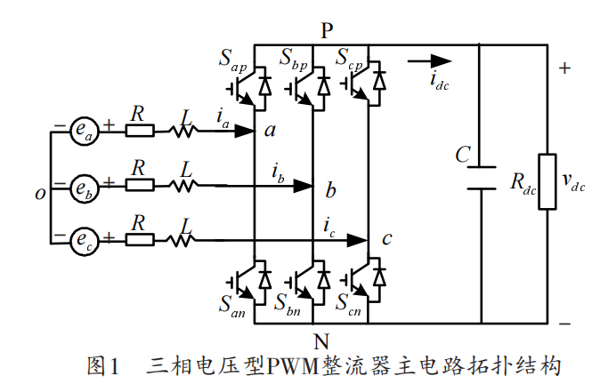

图7. 三相电压型PWM整流器电路拓扑结构

对式（1）进行拉普拉斯变化，可得三相VSR的、、三相的传递函数：

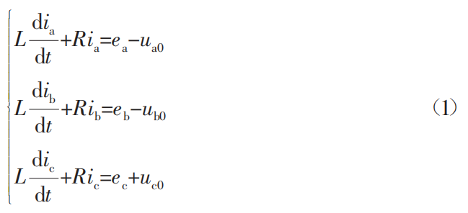

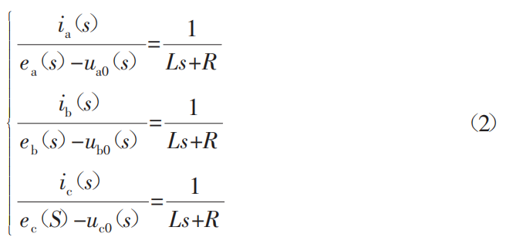

## 三、双闭环控制系统PI参数整定

### 3.1、电流内环调节器PI参数整定

根据文献,考虑电流内环信号采样的延迟和PWM控制的小惯性特性，电流内环结构可由图8所示的结构图描述，以相为例。

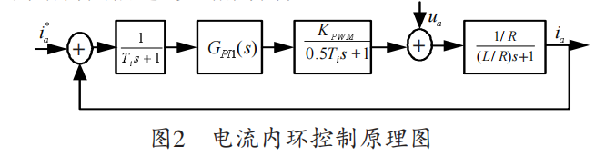

图8.电流内环控制原理图

为电流内环电流采样周期（即PWM开关周期），为桥路PWM等效增益。电流控制器采用PI调节，其传递函数为：

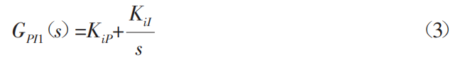

在实际工程中，当电流采样频率、即PWM的开关频率足够高时，可以忽略电流内环等效小时间常数 （1.5）影响，若不考虑电压扰动作用，电流内环可近似简化为如图9所示结构。

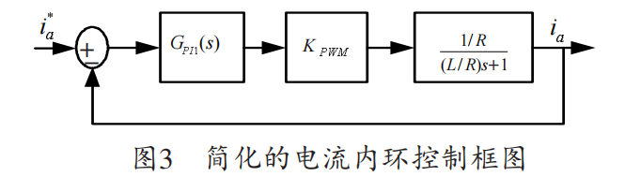

图9. 简化的电流内环控制框图

电流内环闭环传递函数为：

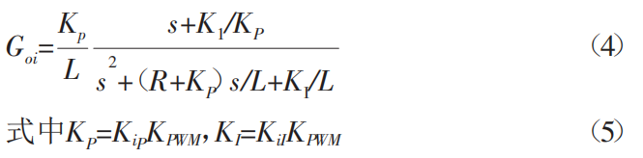

由式（4）求得电流内环阻尼比和自然震荡频率为：

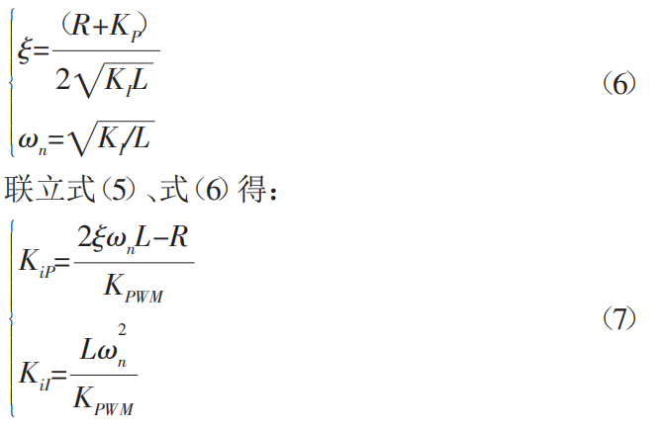

工程上取电流内环自然震荡频率，阻尼比，将、参考值带入式（7），即可设计出电流内环PI调节参数。

由于式（4）所示的电流内环闭环传递函数有一个一阶零点，它将使系统的超调量增大，因此，为了抵消这个零点，可在闭环系统的前面加一个时间常数为的惯性环节，此环节称为给定滤波器。如图10所示:

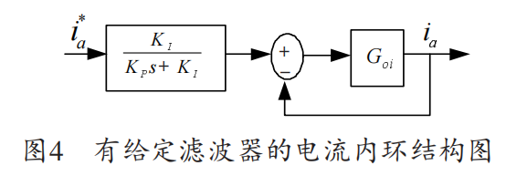

图10. 有给定滤波器的电流内环结构图

为了消除相电压、、的干扰作用， 提高系统的电流跟踪性能，可在控制端引入电源电压作为扰动补偿，控制原理框图11所示。

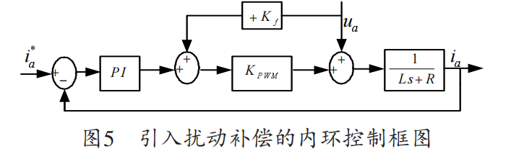

图11. 引入扰动补偿的内环控制框图

图11中，当时，可消除相电压对系统的扰动作用。

### 3.2、电压外环调节器PI参数整定

电压外环调节器控制PWM整流器输出稳定的直流电压，使直流侧输出电压高于电源线电压的峰值。通常电流内环控制的带宽比电压外环控制的带宽大得多，在电压外环控制中可以认为三相实际电流、、完全跟踪三相参考电流、、，因此在电压外环控制中电流内环的闭环传递函数可以简化为1。结合文献给出的电压外环控制结构图，可得到简化的电压外环控制结构图，如图12所示。

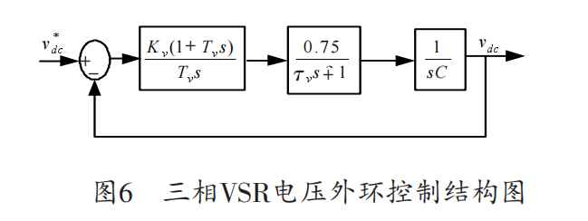

图12. 三相VSR电压外环控制结构图

图12中TV为电压采样小惯性时间常数，调节器采用PI调节，其传递函数为：

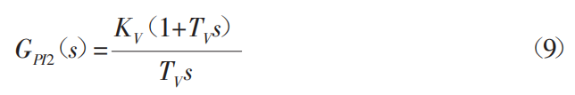

电压外环开环传递函数为：

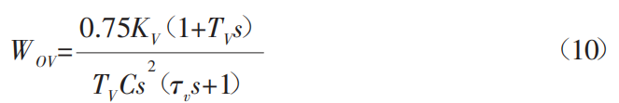

由式（10）可知电压外环为二型系统，因此可用典型II型系统整定法求取电压调节器参数为

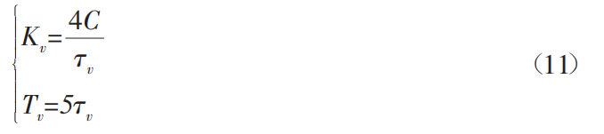

## 四、设计要求和主要设计内容

### 4.1 技术要求

1. 功率因数：0.85
2. 输出功率300KW
3. 三相输入电压380V
4. 整流直流电压：600V
5. 开关频率4kHz
6. 直流侧带电阻性负载
7. 整流直流纹波小于5%
8. 交流侧电流谐波iTHD小于5%

### 4.2 主要设计内容

1. 设计交流侧电感
2. 设计直流侧电容
3. 设计电流内环的Kp、Ki参数
4. 设计电压外环的Kp、Ki参数。

## 五、参数整定

### 5.1 直流侧负载电阻参数设计

，所以。

### 5.2 交流侧电感参数设计

交流侧电感的取值不仅影响系统的静态性能，而且还会对三相PWM整流器的额定输出功率等其它因素产生影响。以下针对三相PWM整流器额定功率和输入电流脉动两个技术指标来设计交流侧电感。

#### 5.2.1 基于额定功率的电感设计

假设电流能够完全跟踪电压波形且不考虑系统损耗，则系统功率可表达为，其中为三相PWM整流器输出功率，为三相PWM整流器输入功率。

根据和，可以得到。为满足设计中的功率要求应有，故

（12）

即整流器能够提供的最大输入电流峰值必须大于，对正弦信号分析可知，电流在过零点附近的电流变化率最大，所以在设计电感时应能够满足该电流变化，否则系统无法满足额定功率要求。

下面以相为例讨论，图13给出了相电流在过零处，一个采样周期内相电流和开关信号的对应波形。据图分析，一个PWM周期划分为、、区间，为PWM周期，、、分别为图中三个区间电流变化量，。

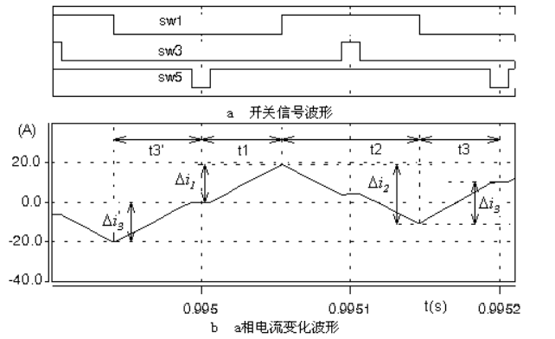

图13. 相电流过零时电流和开关信号对应波形

在内，相电压值可以用表示，此时开关矢量为（001）和（000）；在内，相电压值可以用表示，此时开关矢量为（000）和（101）；在内，相电压值可以用表示，此时开关矢量为（001）和（000）。

忽略寄生电阻影响，有

如果忽略零矢量作用，根据相电流过零时电流和开关信号对应波形的分析，有、 。则在、、内，根据上式分别可得：

（13）

根据上述三式，可以得到在该PWM周期内，电流的变化率为

（14）

为满足额定功率要求，须有

（15）

根据仿真实验分析，有，同时将代入上式，则

（16）

可见电感上限值的选取和额定功率的大小、输入电压幅值、输出直流电压值、电源角频率以及功率开关管频率都有关系。

#### 5.2.2 基于输入电流脉动量的电感设计

三相PWM整流器在运行中电流脉动量较大的地方是在电流过零和峰值的地方，其中过零点处电流脉动量最大。下面以限制输入电流最大脉动量为目的来设计电感，仍以a相电流为例进行分析。

假设相邻两个PWM周期内电流的变化相等，可以得到电流脉动量为，为了将电流脉动量控制在一定范围内，则

（17）

如果忽略零矢量的作用时间，则有如果选取容许的最大电流脉动量，则可以得到：

（18）

综合可得满足电流瞬态跟踪指标的三相PWM整流器电感取值范围为：

（19）

### 5.3 直流侧电容参数设计

从满足电压外环控制的跟随性看，三相电压型PWM整流器的直流侧电容应尽量小，以确保直流侧电压的快速跟踪控制，而从电压控制的抗干扰性能来看，直流侧电容应尽量大，以限制负载扰动时的直流侧电压动态降落。三相PWM整流器电压波动的主要原因在于负载变化引起的瞬态过程中输入及输出的功率不平衡，而瞬态过程中功率偏差引起的能量偏差将全部积累在直流电容上，这将引起电容上较大的电压波动。

当负载由某一负载突变到额定负载，那么交流输入侧电流也由突变到。可以在两相旋转坐标系下分析，当，，电压和电流取最大值的时候，以及三相对称系统在d轴上有功功率，可得两相旋转坐标系下求得的有功电流分量的最大上升速率和直流电压最大下降速率为

（20）

设为开始突变时刻，则上式的初始条件为：

（21）

根据初始条件，当时，取得最小值，联立上述两式可得最小直流电压：

（22）

那么可以得到最大直流电压变化量为：

（23）

根据设定的（一般不大于直流侧电压的5%）和额定功率时的电阻值，可以得到电容的变化范围：

(24)

代入电路参数求得，。最终根据本实验指标要求，确定使用电感值为0.25mH，电容值为0.03F。

### 5.4 PID整定

增大比例系数P一般将加快系统的响应，在有静差的情况下有利于减小静差，但是过大的比例系数会使系统有比较大的超调，并产生振荡，使稳定性变坏。  
 增大积分时间I有利于减小超调，减小振荡，使系统的稳定性增加，但是系统静差消除时间变长。

1、电流控制器采用PI调节，其传递函数为：

根据电路模型，考虑到超调量和响应速度，即可设计出电流内环PI调节参数。P=6，I=128。

2、电压外环调节器控制PWM整流器输出稳定的直流电压，使直流侧输出电压高于电源线电压的峰值。通常电流内环控制的带宽比电压外环控制的带宽大得多，在电压外环控制中可以认为三相实际电流、、完全跟踪三相参考电流。同内环原理知外环PI调节参数，不断调试得P=0.6，I=22。

### 5.6 仿真运行

为了验证上述三相PWM整流器双闭环控制系统整定方法的可行性，采用Matlab/Simulink建立三相VSR仿真模型，并进行仿真试验验证，仿真参数为：

相电压峰值311V，直流侧电阻负载1.2欧姆，直流侧电容0.03F，输入侧电阻0.05欧姆，电感0.3mH，采样时间1e-6；控制电路：外环PI：P=6，I=128；内环PI：P=0.6，I=22。

* 相电压&相电流

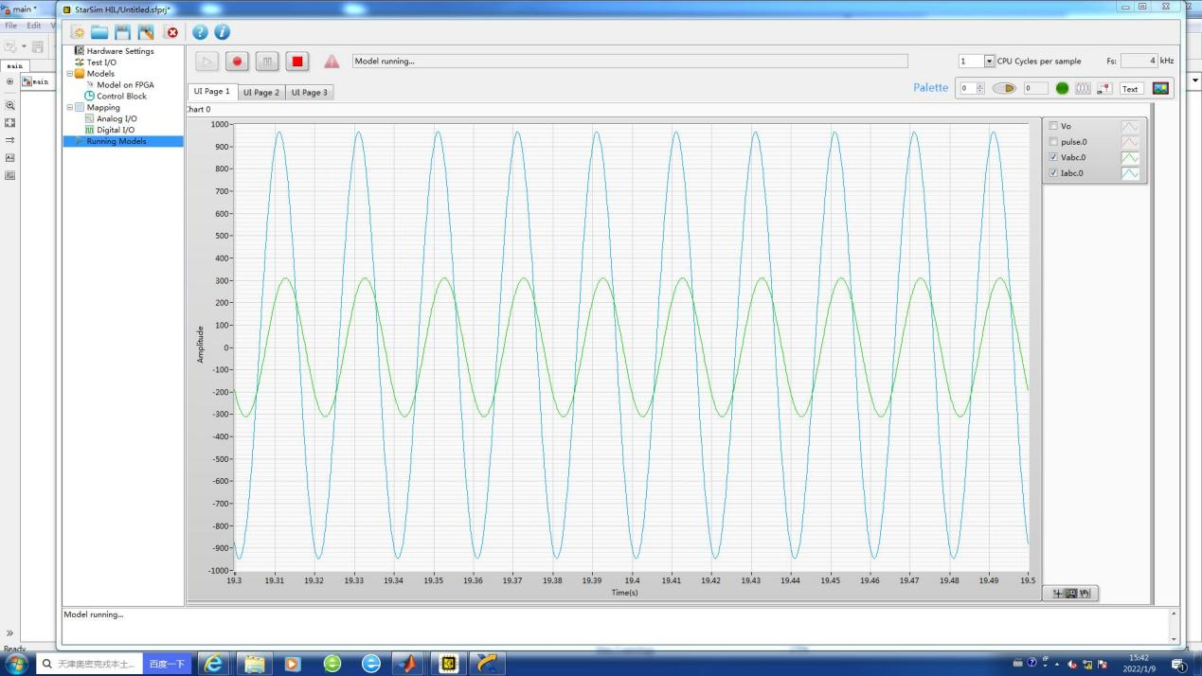

图14.相电压、相电流波形图

* 相电压

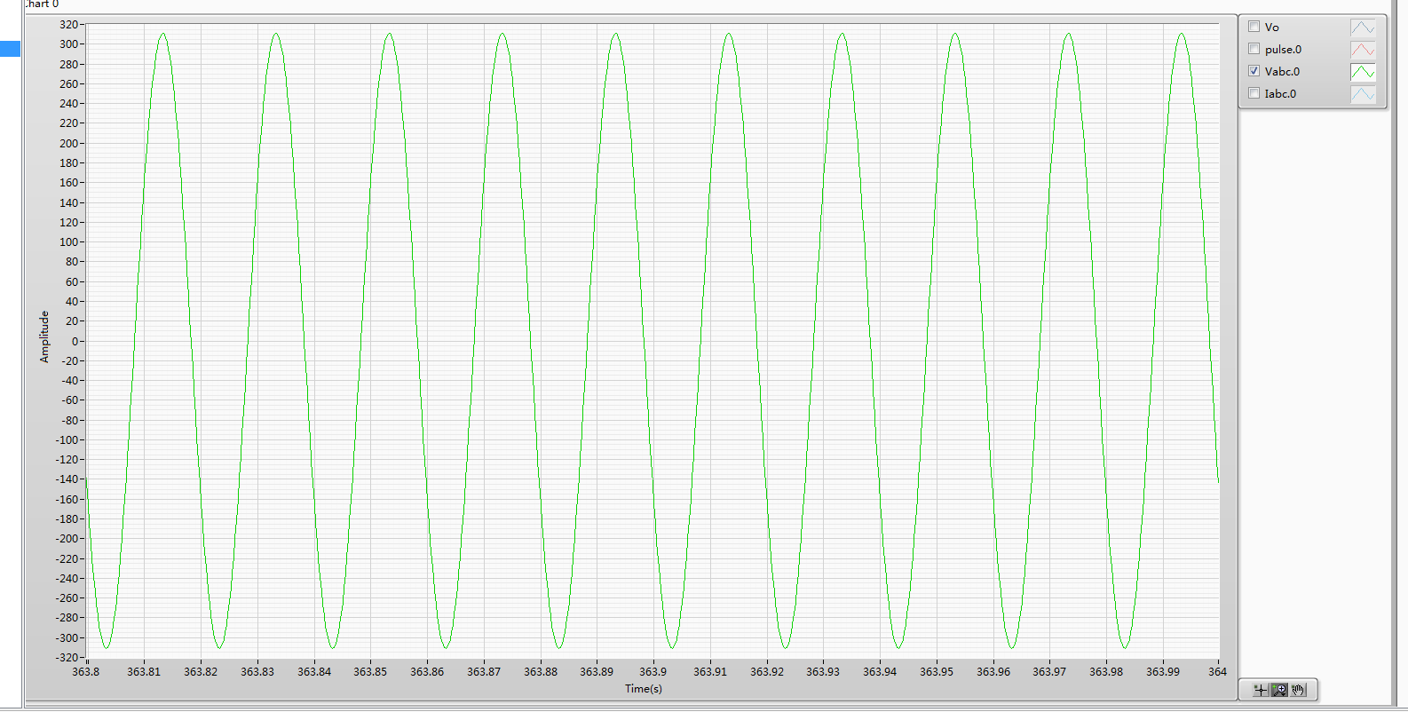

图15.相电压波形图

* 相电流

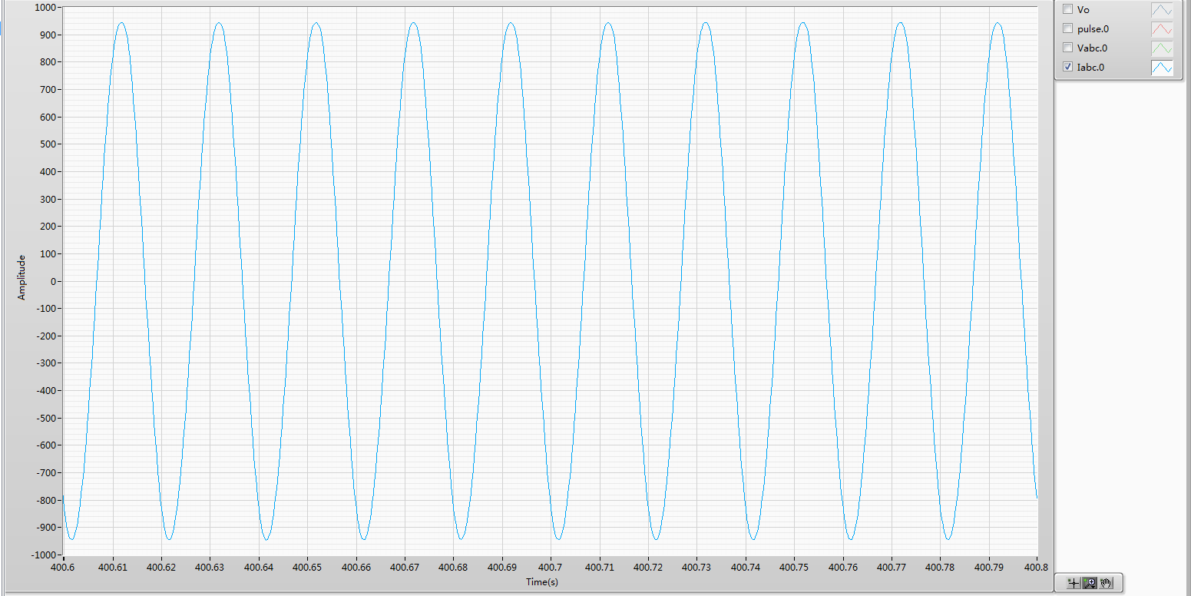

图16.相电流波形图

* 输出电压Vo

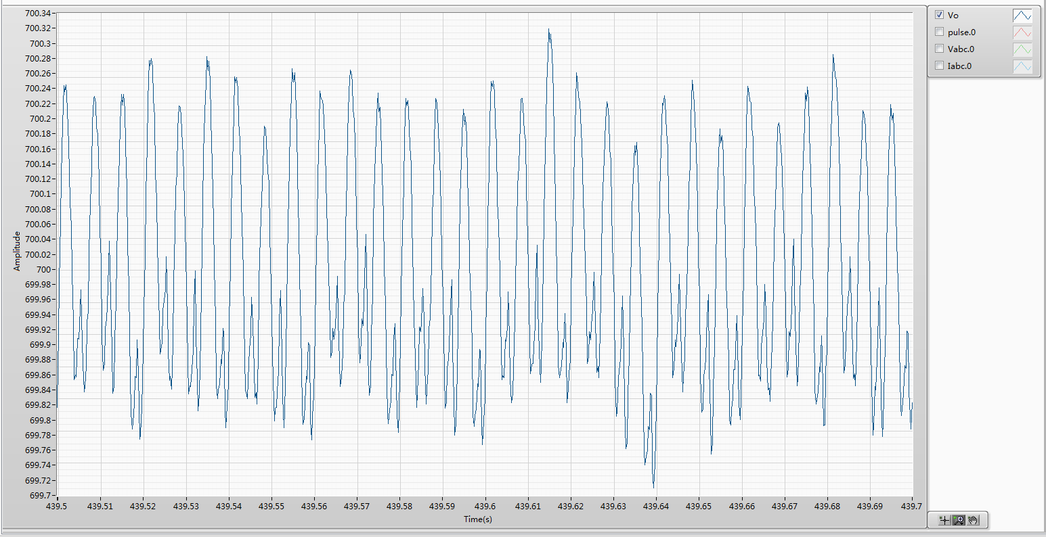

图17.输出电压波形图

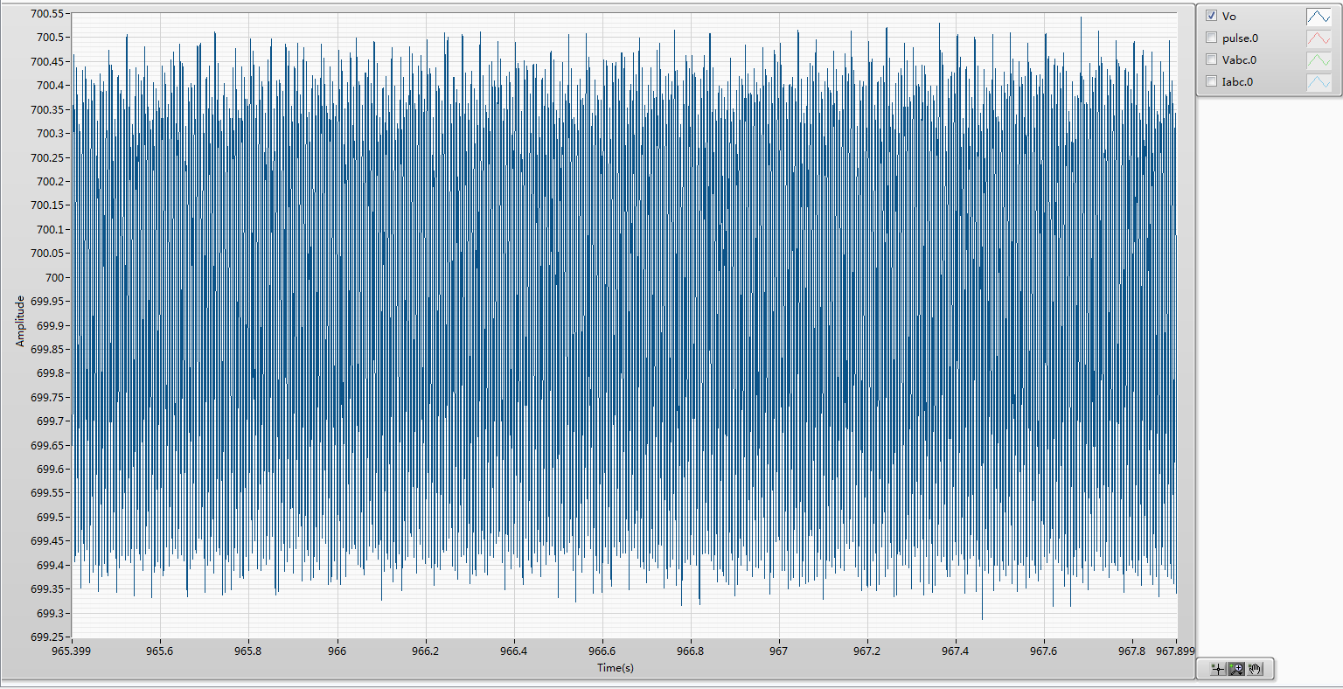

图18.输出电压波形图

* 脉冲信号

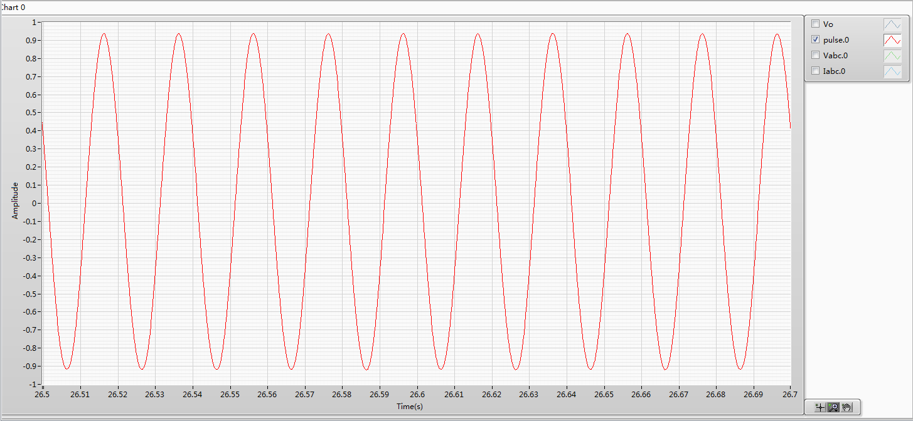

图19.脉冲信号波形图

## 六、性能分析

技术要求：

1. 功率因数：0.85
2. 输出功率300KW
3. 三相输入电压380V
4. 整流直流电压：600V
5. 开关频率4kHz
6. 直流侧带电阻性负载
7. 整流直流纹波小于5%
8. 交流侧电流谐波iTHD小于5%
9. 直流电压和功率

负载电阻为1.2欧姆，输出电压稳定在600V，由，知功率约为300KW，符合实验要求。

1. 输入电压380V

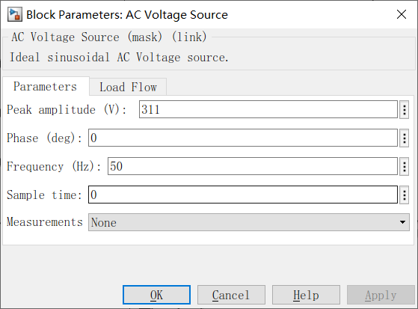

图20.输入电压设置截图

1. 开关频率4Khz

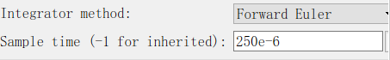

图21.开关频率设置截图

1. 功率因数

由图二、（1）的相电压和相电流波形知，观察坐标计算，相电流滞后相电压角度α≈31°，cosα=0.85，功率因数约为0.85，符合实验要求

1. 纹波



图22.纹波波形图

由图知，稳态情况下电压的变化范围约为600±0.3，波动0.3/600×100%=0.04%，几乎没有纹波，性能良好，符合实验要求。

1. 电流侧谐波iTHD

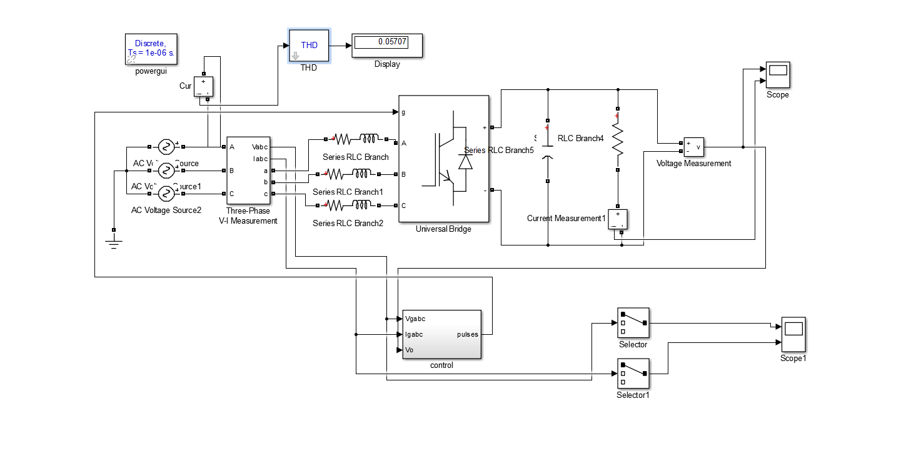

图23.电流测谐波值

由simulink仿真结果知，畸变率约为5.7%，基本上符合要求。

## 七、实验结论

通过对PWM整流电路的适当控制，可以使其输入电流非常接近正弦波，且和输入电压同相位，功率因数近似为1。同时，也可以实现能量的双向流动，直流电压输出稳定，动态性能良好等，减少谐波，在实际生活中广泛应用。

## 八、总结

由仿真试验可知，当电流内环和电压外环采用文中所述的整定方法时，三相PWM整流器双闭环控制系统具有较好的电流跟踪性能及抗干扰性能，能够得到较好的系统响应曲线。因此文中对于三相PWM电压外环和电流内环调节器的整定方法是简单可行的、有效的，非常便于工程上的设计需要。